Trường đại học Duy Tân
Khoa kỹ thuật phần mềm
----֎----

DTU
Đề tài: Quản lí bán hàng
Họ tên : Trần Nguyễn Quốc Lĩnh
MSV:28211126424
Lớp:IS 301 SC

I.Mô tả bài toán
Quản lí bán hàng.
Mỗi khách hàng có một mã khách hàng (MAKH) duy nhất, mỗi MAKH xác định được các thông tin về khách hàng như : họ tên khách hàng (HOTEN), địa chỉ (ĐIACHI), số điện thoại (ĐIENTHOAI). Các mặt hàng được phân loại theo từng nhóm hàng, mỗi nhóm hàng có một mã nhóm (MANHOM) duy nhất, mỗi mã nhóm hàng xác định tên nhóm hàng (TENNHOM), tất nhiên một nhóm hàng có thể có nhiều mặt hàng. Mỗi mặt hàng được đánh một mã số (MAHANG) duy nhất, mỗi mã số này xác định các thông tin về mặt hàng đó như : tên hàng (TENHANG), đơn giá bán (ĐONGIA), đơn vị tính (ĐVT). Mỗi hóa đơn bán hàng có một số hóa đơn (SOHĐ) duy nhất, mỗi hóa đơn xác định được khách hàng và ngày lập hóa đơn (NGAYLAPHĐ), ngày bán hàng (NGAYBAN). Với mỗi mặt hàng trong một hóa đơn cho biết số lượng bán (SLBAN) của mặt hàng đó.
II.Vẽ mô hình thực thể liên kết
MaNhom
MaKH
Hoten
SLB
Thuộc

Ngayban
NgaylapHD
Tenhang
Diachi
SDT
Dongia
Mahang
DVT
TenNhom
SoHD
MaKH
HoaDon
MatHang
NhomHang
KhachHang

III.VẼ MÔ HÌNH QUAN HỆ
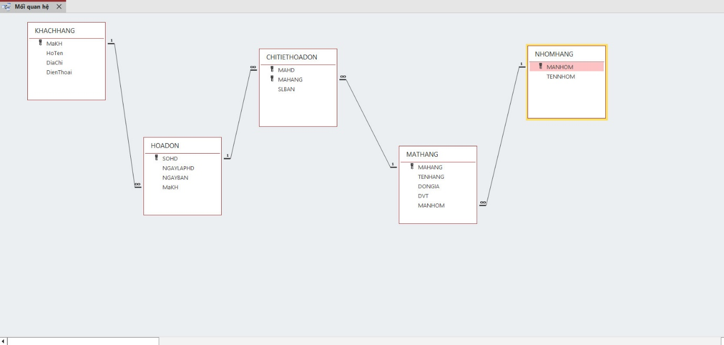

IV.Tạo bảng và nhập dữ liệu
Create database QLBANHANG
go
CREATE TABLE KhachHang(
MaKH INT NOT NULL,
HoTen NVARCHAR(50),
DiaChi VARCHAR(50),
DienThoai INT
CONSTRAINT PK_TEST1
PRIMARY KEY(MaKH)
)
GO
CREATE TABLE HoaDon(
SoHD INT NOT NULL,
NgayLapHD DATE,
Ngayban DATE,
MaKH INT

CONSTRAINT PK_TEST2
PRIMARY KEY(SoHD)
)
GO
-- tao khoa ngoai MaKH trong table HoaDon cua khoa chinh trong table KhachHang
ALTER TABLE HoaDon ADD CONSTRAINT FK_HD FOREIGN KEY (MaKH) REFERENCES KhachHang(MaKH)
GO
CREATE TABLE NhomHang(
MaNhom INT NOT NULL,
TenNhom NVARCHAR(50),
CONSTRAINT PK_TEST3
PRIMARY KEY (MaNhom)
)
GO
CREATE TABLE MatHang(
MaH INT NOT NULL,
TenHang NVARCHAR(50),
DonGia FLOAT,
DVT VARCHAR,
MaNhom INT

CONSTRAINT PK_TEST4
PRIMARY KEY (MaH)
)
GO
ALTER TABLE MatHang ADD CONSTRAINT FK_MATHANG FOREIGN KEY (MaNhom) REFERENCES NhomHang(MaNhom)
GO
CREATE TABLE ChiTietHD(
SoHD INT NOT NULL,
MaH INT NOT NULL,
SLBAN INT,
-- tao 2 khoa chinh tham chieu den khoa chinh cua table HoaDon va MatHang
PRIMARY KEY(SoHD,MaH),
FOREIGN KEY(SoHD) REFERENCES HoaDon,
FOREIGN KEY(MaH) REFERENCES MatHang,
)
V. Câu lệnh thêm và xóa cột,update,delete
--thêm cột
Alter table KhachHang ADD GT bit
--xóa cột
Alter table KhachHang drop column GT
--đổi kiểu dữ liệu của cột
Alter table ChiTietHD Alter column DonGia float
--xóa bảng
Drop table KhachHang
--xóa dữ liệu hết trong bảng
Delete from MatHang
--xóa có điều kiện
Delete from MatHang where DonGia=100000
--cập nhập dữ liệu toàn bảng
Update KhachHang set DiaChi= ’My’
--cập nhập dữ liệu có điều kiện
Update KhachHang set DiaChi= ’My’ where MaKH=’KH01’
VI.Viết câu lệnh SQL
1.Truy vấn từ 1 bảng
--Truy vấn từ 1 bản
SELECT SoHD,MaH FROM ChiTietHD
go
-- Câu có điều kiện
SELECT SoHD,MaH FROM ChiTietHD where DonGia>150000
go
-- câu có 2 điều kiện
SELECT SoHD,MaH FROM ChiTietHD where DonGia>150000 and SLB>20
GO
-- câu sử dụng biểu thức
SELECT SoHD,MaH,SLB*DonGia as ThanhTien FROM ChiTietHD
GO
--câu có dùng tùy chọn top N VÀ * và kết hợp 2 tùy chọn
SELECT TOP 3*FROM ChiTietHD WHERE SLB >15
GO
--Câu có sử dụng order by
SELECT TOP 3*FROM ChiTietHD WHERE DonGia<200000
order by DonGia
go
2.Truy vấn từ nhiều bảng

--Truy vấn từ 2 bảng
SELECT ChiTietHD.SoHD,MaKH,SLB,DonGia FROM ChiTietHD,HoaDon WHERE ChiTietHD.SoHD=HoaDon.SoHD
go
SELECT ChiTietHD.MaH,TenHang,SLB,DVT FROM ChiTietHD,MatHang WHERE ChiTietHD.MaH=MatHang.MaH
go
--Truy vấn từ 2 bảng có điều kiện
SELECT ChiTietHD.SoHD,MaKH,SLB,DonGia FROM ChiTietHD,HoaDon WHERE ChiTietHD.SoHD=HoaDon.SoHD and DonGia > 150000
GO
SELECT ChiTietHD.MaH,TenHang,SLB,DVT FROM ChiTietHD,MatHang WHERE ChiTietHD.MaH=MatHang.MaH AND LEFT(TenHang,3)='Hoa'
go
--Truy vấn từ 3 bảng
SELECT ChiTietHD.SoHD,ChiTietHD.MaH,TenHang,MaKH,SLB,ChiTietHD.DonGia FROM ChiTietHD,HoaDon,MatHang WHERE ChiTietHD.SoHD=HoaDon.SoHD AND ChiTietHD.MaH=MatHang.MaH
GO
SELECT ChiTietHD.SoHD,ChiTietHD.MaH,TenHang,MaKH,SLB,MatHang.DonGia FROM ChiTietHD,HoaDon,MatHang WHERE ChiTietHD.SoHD=HoaDon.SoHD AND ChiTietHD.MaH=MatHang.MaH AND SLB>10
GO
VII.Truy vấn dùng hàm
--Truy vấn có dùng hàm sum
SELECT MaH,SUM(DonGia) as TongDonGia from ChiTietHD
GROUP BY MaH
GO
--Truy vấn có dùng hàm cout
SELECT COUNT(SoHD) as DemDonHangBanTrongT5 from HoaDon where month(Ngayban)='5';
go
--Truy vấn có dùng hàm tính trung bình
SELECT Mah,AVG(DonGia) AS TrungBinhHoaDonGia from ChiTietHD WHERE MaH=1 GROUP BY MaH
GO
--Truy vấn dùng hàm max
SELECT SoHD,MAX(DonGia) as DonGiaCaoNhatHD10 from ChiTietHD where SoHD=10 GROUP BY SoHD
GO
--Truy vấn dùng hàm min
SELECT SoHD,Min(DonGia) as DonGiaThapNhatHD20 from ChiTietHD where SoHD=20 GROUP BY SoHD
go
--Truy vấn vấn gộp nhóm dùng hàm sum
select ChiTietHD.SoHD,MaKH,SUM(DonGia) as TongBILL FROM ChiTietHD,HoaDon WHERE ChiTietHD.SoHD=150 GROUP BY ChiTietHD.SoHD ,HoaDon.MaKH
GO
--Truy vấn có điều kiện nhóm dùng hàm cout
SELECT ChiTietHD.SoHD,MaKH,Count(SLB) as SoLuongBant5,HoaDon.Ngayban from ChiTietHD,HoaDon group by ChiTietHD.SoHD,HoaDon.MaKH,HoaDon.Ngayban HAVING month(Ngayban)=5 and ChiTietHD.SoHD=10
GO
--Truy vấn có dùng hàm max lấy thông tin từ hai bảng
SELECT ChiTietHD.MaH,TenHang,Max(MatHang.DonGia) as DonGiaCaoNhat FROM ChiTietHD,MatHang WHERE ChiTietHD.MaH=MatHang.MaH GROUP BY ChiTietHD.MaH,MatHang.TenHang
GO
--Truy vấn hàm avg có điều kiện nhóm
SELECT ChiTietHD.MaH,TenHang,avg(MatHang.DonGia) AS TB_DONGIA,DVT FROM ChiTietHD,MatHang GROUP BY ChiTietHD.MaH,MatHang.TenHang,MatHang.DVT having ChiTietHD.MaH=1
VIII.Truy vấn lồng nhau
-- lấy mặt hàng có slb >= slb trung bình
Select MatHang.MaH, TenHang, SLB from MatHang,ChiTietHD Where (MatHang.MaH=ChiTietHD.MaH) and
SLB>=(SELECT Avg(SLB) FROM ChiTietHD)
go
--lấy những mặt hàng có giá cao nhất trong 2 bảng
select MatHang.MaH,TenHang,MatHang.DonGia,SLB FROM ChiTietHD,MatHang WHERE (ChiTietHD.MaH=MatHang.MaH)
AND MatHang.DonGia=(select max(DonGia)from MatHang)
go
-- lấy những mặt hàng có giá cao nhất trong bảng
select MaH,TenHang,DonGia From MatHang where DonGia=(select max(DonGia)from MatHang)
go
-- lấy những mặt hàng chưa có ai mua
Select * from MatHang
where MaH not in (select MaH from ChiTietHD)
go
--lấy những mặt hàng đã có người mua
Select * from MatHang
where MaH in (select MaH from ChiTietHD)
go
--lấy những hóa đơn mua hết tất cả mặt hàng
SELECT SoHD,COUNT(MaH)AS DemMaH FROM ChiTietHD GROUP BY SoHD
HAVING COUNT(MaH)=(select count(MaH) from MatHang)
GO
--lấy những mã hàng có thành tiền >= trung bình thành tiền của mặt hàng
Select MaH, sum(SLB*DonGia) as tongtien from ChiTietHD
Group by mah having sum(SLB*DonGia)>=
(select avg(SLB*DonGia) from ChiTietHD)

